
Όνομα:
Ημερομηνία:

KAΘΕΤΗ ΠΡΟΣΘΕΣΗ ΜΕ ΚΡΑΤΟΥΜΕΝΟ
Ας θυμηθούμε:
1. Όταν κάνουμε κάθετες πράξεις προσέχουμε να τοποθετούμε τις δεκάδες και τις μονάδες τη μία κάτω από την άλλη, όπως στον άβακα.
2. Προσθέτουμε πρώτα τις μονάδες και μετά τις δεκάδες.
3. Αν οι μονάδες που προσθέσαμε ξεπερνούν τη δεκάδα, έχουμε κρατούμενο και το προσθέτουμε στη συνέχεια στη στήλη των δεκάδων.

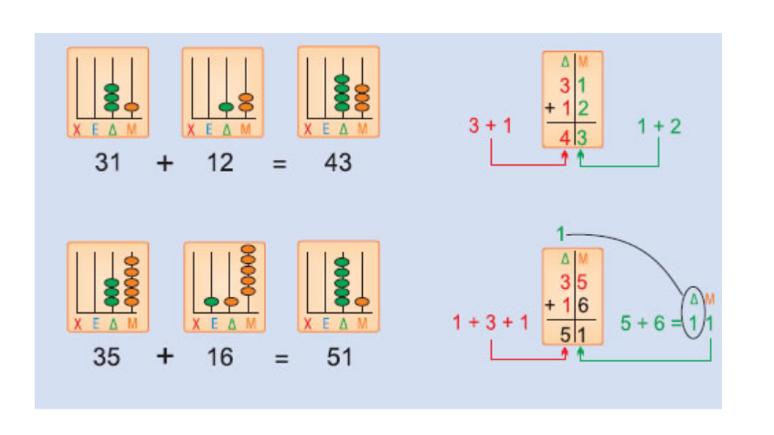

https://safeYouTube.net/w/40fD

Πριν κάνεις τις παρακάτω ασκήσεις, παρακολούθησε με προσοχή το βιντεάκι:

Ασκήσεις
1. Κάνω με προσοχή τις παρακάτω κάθετες προσθέσεις, προσοχή στα κρατούμενα.
3 3  + 4 8 | 5 4  + 4 6 | 6 8  + 2 5 | 5 5  + 4 5
5 6  + 2 9 | 3 7  + 2 6 | 4 4  + 3 9 | 2 2  + 5 8
2 9  + 4 8 | 6 6  + 1 6 | 6 3  + 2 8 | 1 9  + 2 5
3 2  + 6 8 | 2 5  + 4 9 | 6 4  + 2 8 | 5 9  + 2 3



KΑΘΕΤΕΣ ΑΦΑΙΡΕΣΕΙΣ ΜΕ ΔΑΝΕΙΚΟ (α)
Ας θυμηθούμε:
1. Όταν κάνουμε υπολογισμούς με κάθετη αφαίρεση, αφαιρούμε πρώτα τις μονάδες από τις μονάδες.
2. Αν δεν μπορούμε να το κάνουμε, αναλύουμε τον αριθμό και δανειζόμαστε 10 μονάδες από τις δεκάδες ώστε να μπορεί να γίνει η αφαίρεση.

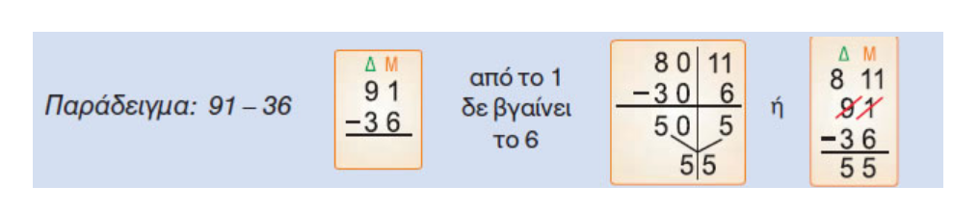
Να λύσουμε πρώτα με τον παραπάνω τρόπο ένα προβληματάκι;

Η Ελένη πήγε στο μανάβη και ψώνισε πατάτες και μήλα, που κόστιζαν 11 ευρώ. Έδωσε στο μανάβη ένα χαρτονόμισμα των 50 ευρώ. Τι ρέστα θα πάρει;
ΛΥΣΗ:

ΑΠΑΝΤΗΣΗ:

Ας λύσουμε τώρα με τον ίδιο τρόπο τις παρακάτω ασκήσεις:
Θα σε βοηθήσει και το παράδειγμα:

15  5  6 5  - 3 7  2  8 | 1 4  - 0 9 | 4 6  - 2 7 | 3 7  - 1 8
5 4  - 2 7 | 6 7  - 1 9 | 4 2  - 1 6 | 6 6  - 4 7
3 2  - 2 5 | 8 8  - 7 9 | 9 2  - 5 4 | 4 4  - 1 8


